宽城满族自治县
二0二一年国民经济和社会发展
统 计 公 报

2021年是“十四五”开局之年，在县委、县政府的正确领导下，全县上下深入贯彻党的十九大和十九届历次全会精神，立足“三区一城”发展定位，统筹疫情防控和经济社会发展，积极应对钢铁去产能对经济社会的不利影响，全力做好“六稳”工作,落实“六保”任务，经济运行触底企稳。
一、综合
初步核算，全县生产总值实现1479400万元，比上年下降12.8%。其中，第一产业实现增加值218780万元，增长1.9%；第二产业实现增加值613769万元，下降29.3%；第三产业实现增加值646851万元，增长0.3%。三次产业的比重为14.8:41.5:43.7，一产、三产比上年提高0.9、2个百分点，二产下降2.9个百分点，产业结构调整成效明显。
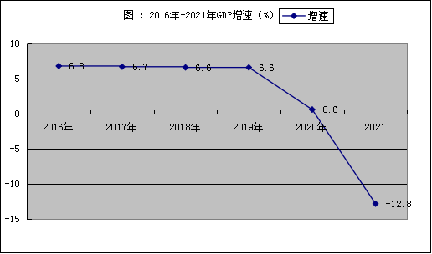

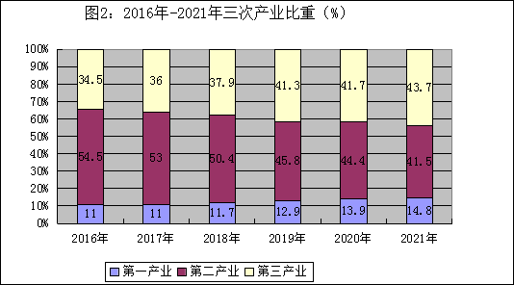

表1：2021年全县生产总值
单位：万元
指标 | 绝对值 | 比上年增长
指标 | 绝对值 | （%）
全县生产总值 | 1479400 | -12.8
第一产业 | 218780 | 1.9
第二产业 | 613769 | -29.3
工业 | 561717 | -29.4
建筑业 | 52469 | -27.8
第三产业 | 646851 | 0.3
交通运输、仓储和邮政业 | 56225 | 6.1
批发零售业 | 76728 | 1.7
住宿餐饮业 | 10848 | 12.5
金融业 | 112483 | -2.3
房地产业 | 68348 | -9.6
其他服务业 | 313761 | 2
年末城镇登记失业率为3.9%，低于上年0.5个百分点。
全部财政收入370321万元，同比增长34.2%。其中地方一般预算收入134121万元，同比增长15.4%。地方一般预算支出260886万元，同比下降1.3%。
民营经济实现增加值106.6亿元，比上年下降11.6%；占全县生产总值的比重为72.03%。民营经济实缴税金35.9亿元，比上年增长39.3%，占全部税收收入的比重为99.3%；就业人员6.12万人，下降11.1%。民营经济从业人员占全社会二三产业从业人员比重为86.14%。
二、农业
农作物总播种面积228933亩增长0.5%。其中粮食作物播种面积177690亩,比上年增加165亩，增长0.1%；粮食总产量58100吨，比上年增长0.03%。蔬菜作物播种面积32351亩，增加761亩，增长2.4%；蔬菜产量131282吨，比上年增长2.8%。其中食用菌产量（干鲜混合）36193吨，下降5.7%；油料播种面积6495亩，减少135亩，总产量1209吨，增长0.8%。
园林水果产量47344吨，下降0.5%；干果产量47111吨，增长4.1%；其中板栗产量43859吨，增长4.3%。
全年完成造林面积25800亩，同比增长35.8%。
肉类总产量17904吨，同比下降2.3%。其中，猪肉产量12766吨，同比增长4.2%；牛肉产量907吨，同比下降6.4%；羊肉产量1945吨，同比增长4.6%。
年末生猪出栏16.42万头，同比增长6.7%；禽蛋产量8737吨，同比增长5.3%。
水产品产量660吨，同比增长6.5%。
农林牧渔业总产值32.4亿元，增长2.3%。其中农业产值19亿元，增长5.7%；林业产值2.5亿元，下降14.6%；牧业产值9亿元，下降6.7%；渔业产值0.12亿元，增长26%。农林牧渔业增加值22.7亿元，增长2%。
农业产业化经营总量26.2亿元，农业产业化经营率达到67.8%，比上年下降4.9个百分点。
三、工业和建筑业
全部工业增加值完成561717万元，同比下降29.4%。其中，规模以上工业实现增加值552991亿元，同比下降32.5%。在规模以上工业中，支柱行业铁矿采选业实现增加值504041万元，占规模工业增加值比重为91.1%。
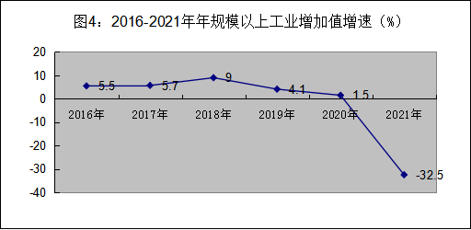
表2：2021年主要工业产品产量及其增长速度
产品名称 | 单 位 | 产 量 | 比上年增长（%）
铁精粉 | 万吨 | 1117.2 | -71
商品混凝土 | 立方米 | 224281 | -12.1
中成药 | 吨 | 466.1 | 34.4
生铁 | 万吨 | 244.8 | -26.6
黄金 | 千克 | 1975.47 | 2.8
水泥 | 万吨 | 105.5 | -14.8
规模以上工业实现主营业务收入2117000万元，同比下降18.9%；实现利税404000万元，同比增长10.7%。其中，利润总额273000万元，同比增长12.3%。
全社会建筑业完成增加值52469万元，同比下降27.8%。全县有资质等级以上建筑业企业14家，完成产值4亿元。全年资质以上建筑业企业房屋施工面积29.5万平方米。
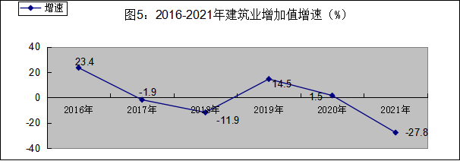
四、固定资产投资
全社会固定资产投资完成382477万元，同比下降0.9%。其中，建设项目投资269232万元，同比增长5.8%；房地产开发投资113245万元，同比下降13.8。
在固定资产投资中，第一产业投5471万元；第二产业投资92120万元，同比下降31.9%；第三产业投284886万元，同比增长13.7%。
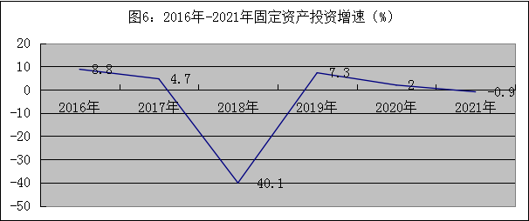
表3 2021年分行业固定资产投资及增速
单位：万元
行业 | 绝对值 | 增速
总 计 | 382477 | -0.9
其中：民间投资 | 275272 | -19.7
其中：高新技术产业投资 | 6566 | -20.6
一产 | 5471
二产 | 92120 | -31.9
工业 | 92120 | -31.9
工业技术改造 | 52665 | 51.3
三产 | 284886 | 13.7
采矿业 | 46886 | -2.2
黑色金属矿采选业 | 46886 | -2.2
制造业 | 41846 | -52.1
其中：农副食品加工 | 7124 | 2957.5
通用设备制造业 | 3753
专用设备制造业 | 3344
非金属矿物制品业 | 20680 | -51.2
电力、热力生产和供应业 | 3386 | -23.4
交通运输、仓储和邮政业 | 86662 | 1196.9
房地产业 | 113245 | -13.8

五、国内贸易
全县社会消费品零售总额实现441039.5万元，同比增长2.5%。按销售单位所在地统计：城镇消费品零售额完成314103.7万元，同比下降0.3%；乡村消费品零售额完成126935.8万元，同比增长9.9%。按消费形态分：餐饮业实现零售额68404万元，同比增长15.7%；零售业实现零售额372635.5万元，同比增长0.4%。 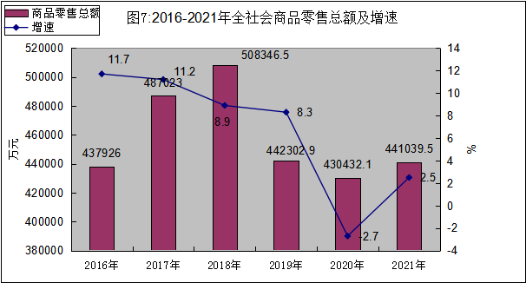
六、交通运输邮政、通讯和旅游
全年交通运输、仓储和邮政业实现增加值5.6亿元，同比增长6.1%。
截止2021年末，全县公路通车总里程达到1530.4公里（包括村路），比上年增加16.7公里。其中，国省道通车里程214.8公里，县道公路195.7公里，乡村公路1119.9公里。
邮电业务总量完成18231万元，比上年增长9.3%。其中，邮政业务总量1072万，增长18.8%；电信业务量17159万元，增长8.8%。年末移动电话用户达308138户，增长10.1%。本地固定电话用户9121户，下降14.7%。全县开通互联网络用户达78970户，增长9.3%。
全县共接待境内外游客180万人次，比上年增长42.2%。全年实现旅游总收入13.5亿元，增长46.7%。
七、金融、保险业
年末全部金融机构各项存款余额291.6亿元，同比增长19%。其中，个人储蓄存款余额228.5亿元，同比增长13.5%；非金融企业存款48.9亿元，同比增长13.5%。各项贷款余额190.1亿元，同比增长2.2%。其中，住户贷款62.1亿元，同比增长4.5%；单位贷款128.1亿元，同比增长1.2%。
全年保险机构保费收入25496万元，同比增长3.8%。其中财产险保费收入10002万元，同比增长10.2%；寿险保费收入15494万元，同比增长0.1%。给付赔款12322万元，同比增长93.3%。其中财产险给付赔款5000万元，同比增长30.4%；寿险给付赔款7322万元，同比增长188.3%。
八、文化、教育、卫生、广播电视业
全县艺术表演团体16个，文化馆 1个，文化站18个，文物博物馆1个，图书馆1个，影剧院2个。有线电视用户数达到21000户，广播电视综合覆盖率为94%。
全县共有学校40所，在校生40237人，同比下降0.2%。其中，高中在校生6193人，同比增长11.8%；初中在校生10854人，同比下降1%；小学在校生23190人，同比下降2.63%。
年末全县卫生机构350个；床位1464张，卫生技术人员1780人。其中，医生889人；乡镇级卫生院18个，床位 375张，卫生技术人员231人；村级卫生所204个，其它诊所124个。
九、人口、职工、人民生活和社会保障
据公安部门统计，全县年末户籍总人口达到260201人，比上年增长0.02%。其中，城镇人口97584人，乡村人口162617人；全县总户数79312户。
据卫计部门统计，人口出生率7.06‰，较同期下降1.27个千分点；人口自然增长率1.94‰，较同期下降2.5个千分点。
据抽样调查，全县城镇居民人均可支配收入39463元，同比增长8.1%。农村居民人均可支配收入17245元，同比增长11.6%。
全县参加城镇职工基本养老保险人数57643人，同比增长11.6%；参加城乡基本养老保险人数121303人，同比增长0.05%；参加城镇职工基本医疗保险人数33629人，同比增长5.7%：参加城乡居民基本医疗保险人数207405人，同比下降1%；参加失业保险人数30465人，同比增长18.3%。
居民最低生活保障总人口15488人。其中，城镇居民最低生活保障人数1455人，农村居民最低生活保障人数14033人。
（主要指标见附表）

2021年国民经济和社会发展主要指标完成情况
指标名称 | 单位 | 2021年 | 同比±%
一、综合
1、国内生产总值 | 万元 | 1479400 | -12.8
第一产业 | 万元 | 218780 | 1.9
第二产业 | 万元 | 613769 | -29.3
第三产业 | 万元 | 646851 | 0.3
2、人均国内生产总值 | 元 | 61732 | -12
二、农业
1、农林牧渔业产值 | 万元 | 324044 | 2.3
2、粮食产量 | 吨 | 58100 | 0.03
3、油料产量 | 吨 | 1209 | 0.8
4、蔬菜产量 | 吨 | 131282 | 2.8
5、园林水果产量 | 吨 | 47344 | -0.5
其中：苹果 | 吨 | 25819 | 2.3
6、干果产量 | 吨 | 47111 | 4.1
其中：板栗 | 吨 | 43859 | 4.3
7、当年人工造林面积 | 亩
8、猪饲养量 | 万头 | 22.65 | 4.5
9、羊饲养量 | 万只 | 27.03 | 0.1
10、肉类总产量 | 吨 | 17904 | 2.3
11、水产品产量 | 吨 | 660 | 6.5
12、农业产业化经营率 | % | 67.8 | 下降4.9个百分点
三、工业
1、规模以上工业总产值 | 万元 | 1669899 | -22.7
2、工业增加值 | 万元 | 561717 | -29.4
规模以上工业增加值 | 万元 | 552991 | -32.5
3、规模以上企业销售收入 | 万元 | 2117000 | -18.9

2021年国民经济和社会发展主要指标完成情况
指标名称 | 单位 | 2021年 | 同比±%
4、主要工业产品产量
铁精粉 | 万吨 | 1117.2 | -7.1
中成药 | 吨 | 466.05 | 34.4
水泥 | 万吨 | 105.5 | -14.8
商品混凝土 | 立方米 | 224280.97 | -12.1
黄金 | 千克 | 1975.47 | 2.8
金属压力容器 | 吨 | 121414.4 | 8.7
石灰石 | 吨 | 727424.9 | -42.7
5、规模以上工业企业利税总额 | 万元 | 404000 | 10.7
其中：规模以上工业利润总额 | 万元 | 273000 | 12.3
6、规模以上工业亏损额 | 万元 | 12000 | 与同期持平
7、产品销售率 | % | 99.2 | 提高4.4个百分点
四、建筑业及投资
1、建筑业增加值 | 万元 | 52469 | -27.8
2、资质以上建筑企业个数 | 个 | 14 | 增加1个
3、资质以上建筑业总产值 | 万元 | 39562 | -44.4
4、全社会固定资产投资总值 | 万元 | 382477 | -0.9
固定资产投资 | 万元 | 382477 | -0.9
农村农户固定资产投资 | 万元
五、交通运输邮电业
1、邮电业务总量 | 万元 | 18231 | 9.3
其中：邮政业务总量 | 万元 | 1072 | 18.8
电信业务总量 | 万元 | 17159 | 8.8
3、互联网用户户数 | 个 | 78970 | 9.3
4、年末固地电话用户户数 | 户 | 9121 | -14.7
5、年末移动电话用户户数 | 户 | 308138 | 10.1
六、贸易
1、社会消费品零售总额 | 万元 | 441039.5 | 2.5
城镇 | 万元 | 314103.7 | -0.3
2021年国民经济和社会发展主要指标完成情况
指标名称 | 单位 | 2021年 | 同比±%
农村 | 万元 | 126935.8 | 9.9
限额以上单位个数 | 个 | 24 | 减少1家
限额以上企业零售额 | 万元 | 29233 | -33.6
七、金融保险业
1、各项存款余额 | 万元 | 3039919 | 4.3
其中：个人储蓄存款余额 | 万元 | 2522661 | 10.4
2、贷款余额 | 万元 | 2023744 | 6.5
3、保费收入 | 万元 | 23880 | -6.3
4、给付赔款 | 万元 | 13341 | 8.3
5、财政收入 | 万元 | 370321 | 34.2
其中：公共预算收入 | 万元 | 134121 | 15.4
6、一般预算支出 | 万元 | 260866 | -1.3
八、科技文化卫生事业
1、乡镇广播站 | 个 | 18 | 持平
2、有线电视用户 | 户 | 21000 | 减少5000户
3、各类学校 | 所 | 40 | 增加3所
普通中学 | 所 | 10 | 增加2所
小 学 | 所 | 30 | 增加1所
4、各类学校在校生 | 人 | 40237 | -0.2
5、专任老师总数 | 人 | 3099 | -7.7
6、学龄儿童入学率 | % | 100 | 持平
7、初中入学率 | % | 100 | 持平
8、卫生机构 | 个 | 350 | -1.4
9、卫生技术人员 | 人 | 1780 | 11
10、床位数 | 张 | 1464 | 持平

2021年国民经济和社会发展主要指标完成情况
指标名称 | 单位 | 2021年 | 同比±%
九、人口
1、年末总人口 | 人 | 260201 | 0.02
2、总户数 | 户 | 79312 | 0.4
3、出生率 | ‰ | 7.06 | 下降1.27个千分点
4、自然增长率 | ‰ | 1.94 | 下降2.5个千分点
十、人民生活
1、城镇居民人均可支配收入 | 元 | 39463 | 8.1
2、农村居民人均可支配收入 | 元 | 17245 | 11.6
3、参加城镇职工基本养老保险人数 | 人 | 57643 | 11.6
4、参加城乡居民基本养老保险人数 | 人 | 121303 | 0.05
5、参加城镇职工基本医疗保险人数 | 人 | 33629 | 5.7
6、参加城乡居民基本医疗保险人数 | 人 | 207405 | -1
7、参加失业保险人数 | 人 | 30465 | 18.3
8、城镇居民最低生活保障人数 | 人 | 1455 | -17.1
9、农村居民最低生活保障人数 | 人 | 14033 | 0.1
注：1、公报公布的部分数据为快报数，生产总值为初步核算数。
2、公报中涉及GDP、产业增加值、产值指标绝对值按现行价格计算，增长速度按可比价格计算。
3、公报中涉及指标增速均为同口径增速。
4、公报中六、七、八、九中部分数据由相关部门提供。
5、▲实际数。

